Приложение 1
к распоряжению
администрации города
от _____________ № _________

СВЕДЕНИЯ
о границах публичного сервитута

Местоположение границ  публичного сервитута | Красноярский край, г. Красноярск, Советский район
Система координат | МСК-167, зона 4
Метод определения координат | аналитический метод
Площадь земельного участка | 114 кв. м
Средняя квадратическая погрешность положения характерной точки (Mt), м | 0,1
Обозначение характерных  точек границ | Координаты, м
Обозначение характерных  точек границ | Х | Y

1 | 2 | 3
1 | 635949.02 | 104217.25
2 | 635950.85 | 104218.05
3 | 635946.76 | 104227.36
4 | 635945.15 | 104229.47
5 | 635945.65 | 104229.88
6 | 635940.64 | 104241.05
7 | 635939.89 | 104240.77
8 | 635938.68 | 104242.86
9 | 635937.94 | 104242.47
10 | 635942.33 | 104233.09
11 | 635944.71 | 104229.50
12 | 635943.93 | 104228.93
1 | 635949.02 | 104217.25
13 | 635936.86 | 104247.88
14 | 635937.36 | 104247.13
15 | 635939.96 | 104248.57
16 | 635941.22 | 104249.86
17 | 635929.21 | 104275.48
18 | 635930.35 | 104276.22
19 | 635929.25 | 104277.90
20 | 635926.66 | 104276.21
21 | 635938.90 | 104250.19
13 | 635936.86 | 104247.88
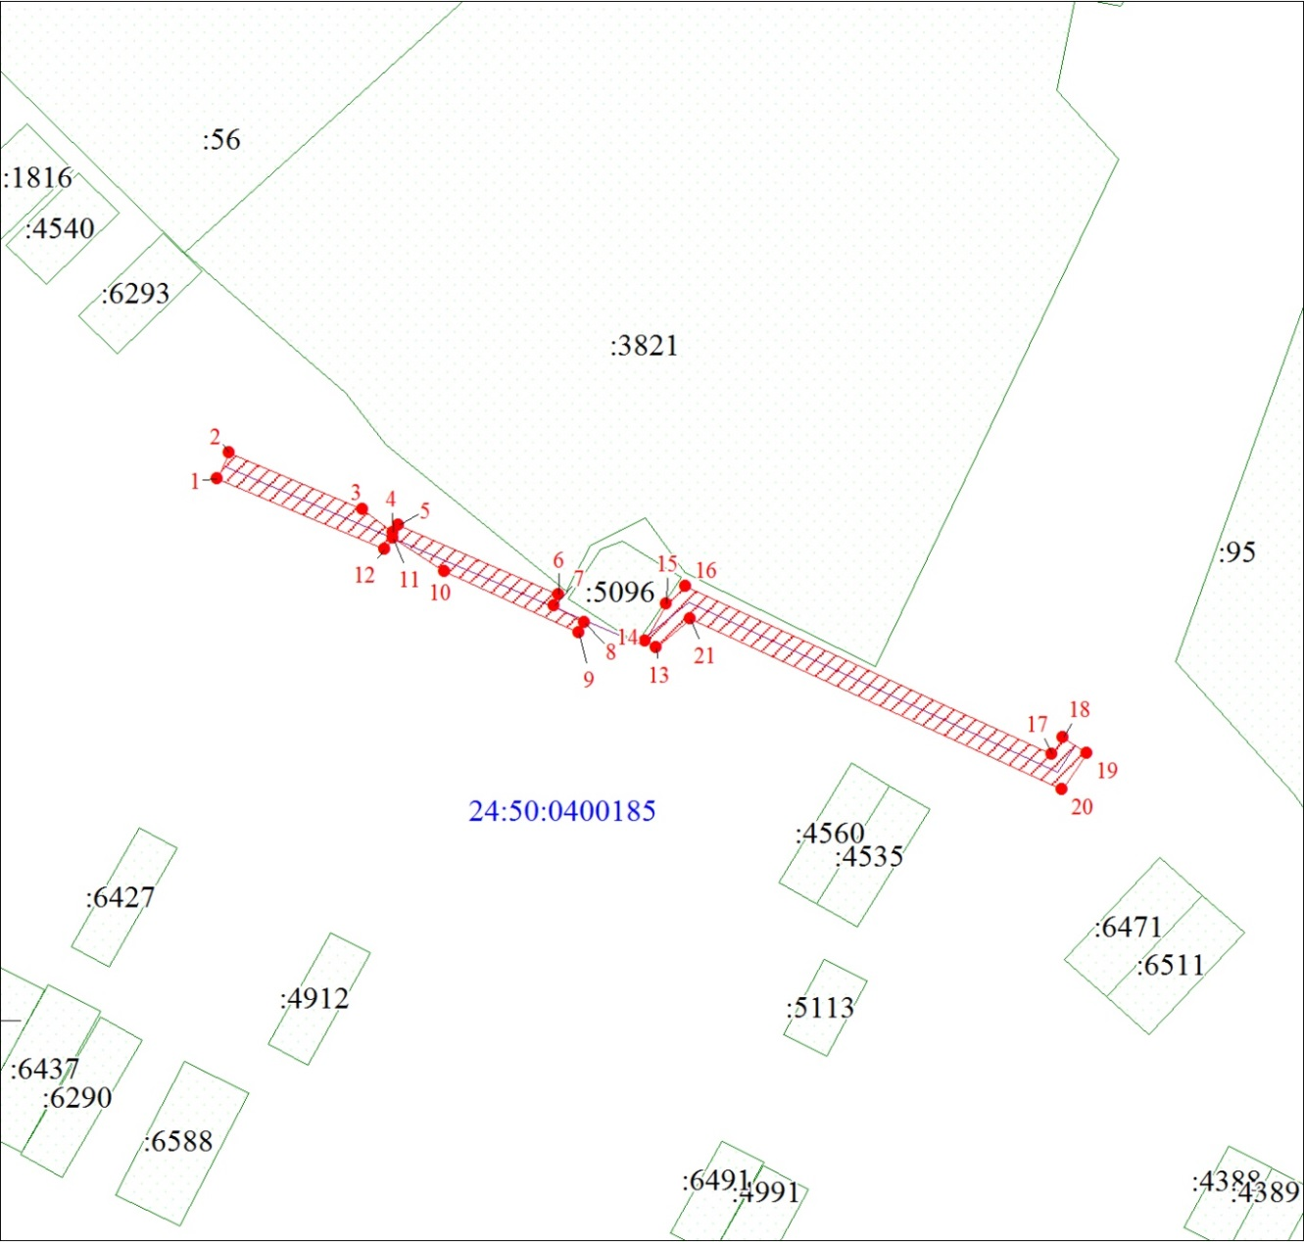
Масштаб 1:500
Условные обозначения:
 | – граница публичного сервитута;
 | – характерная точка границы публичного сервитута;
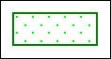 | – существующая часть границы, имеющиеся в ЕГРН сведения о которой достаточны для определения ее местоположения;
 | – надписи кадастрового номера земельного участка, сведения о котором содержатся в ЕГРН;
 | – обозначение кадастрового квартала;
 | – инженерное сооружение, в целях эксплуатации которого установлен публичный сервитут.

